Сегодня у Памятника 2, 3, 4 и 5 дивизиям Московского ополчения, расположенного в сквере на пересечении улиц Академика Виноградова и Теплый Стан, прошла Мемориально-патронатная акция "Свеча Памяти".
21.06.2024
Сегодня у Памятника 2, 3, 4 и 5 дивизиям Московского ополчения, расположенного в сквере на пересечении улиц Академика Виноградова и Теплый Стан, прошла Мемориально-патронатная акция "Свеча Памяти".
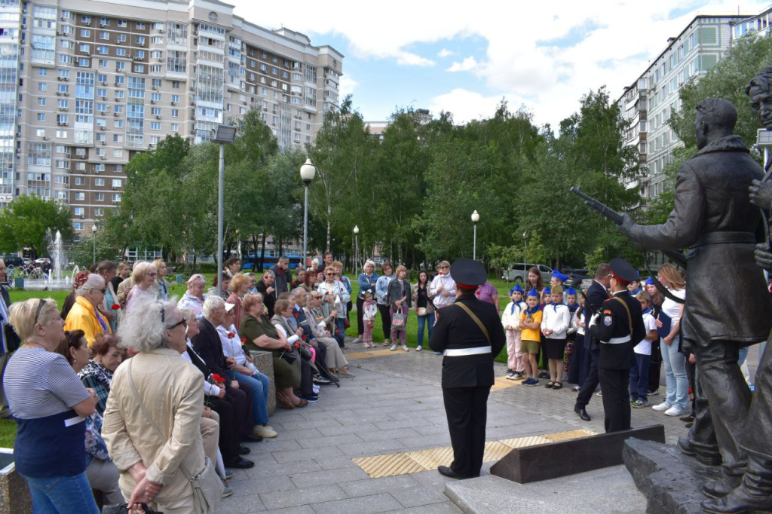
Это мероприятие было приурочено ко Дню памяти и скорби, который отмечается в память о начале Великой Отечественной войны и в честь всех тех, кто отдал свою жизнь за Родину.
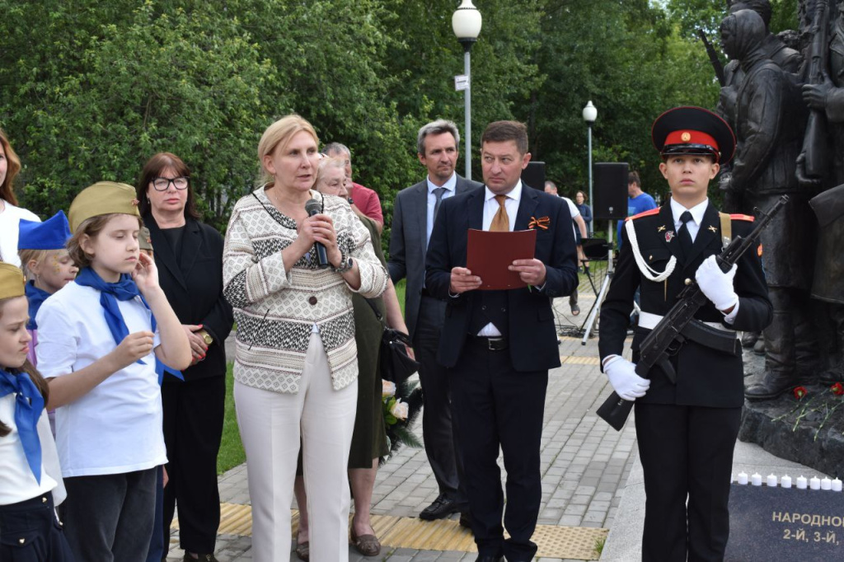
К акции присоединились глава управы района Тёплый Стан Роман Геннадьевич Рябченко и депутат Московской городской Думы Наталия Борисовна Метлина.
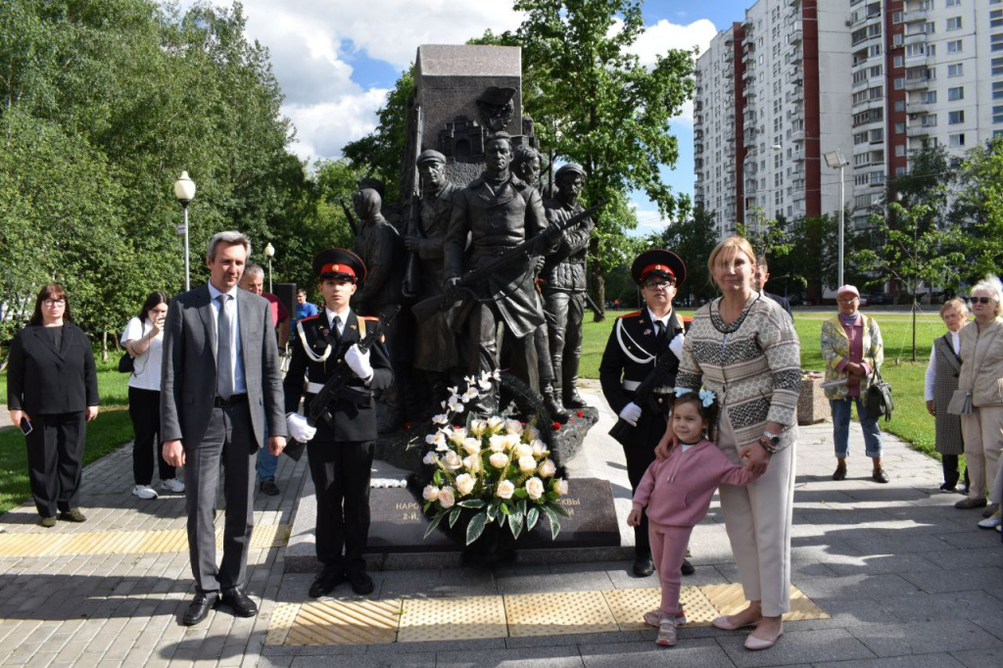
Участники акции зажгли свечи, символизирующие свет памяти, и почтили минутой молчания погибших солдат. Мероприятие собрало многих горожан, которые пришли выразить свою благодарность и уважение к подвигам ополченцев.
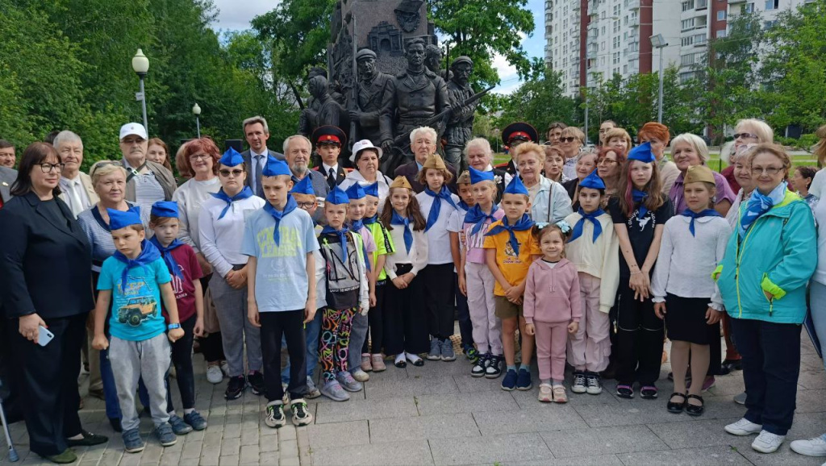
Эта акция не только напоминает нам о трагических страницах истории, но и объединяет нас в стремлении сохранить мир и помнить тех, кто боролся за него.
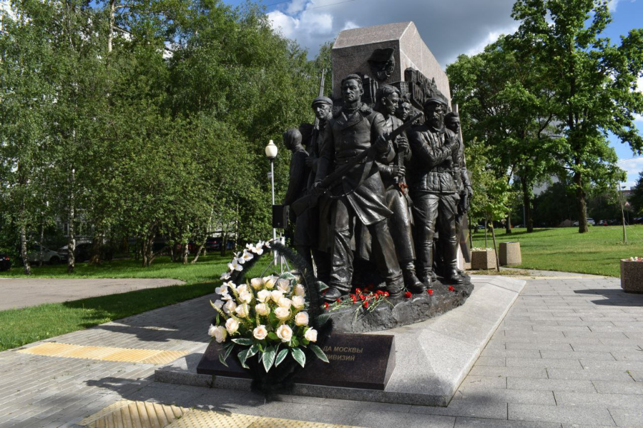

Адрес страницы: http://teplystan.mos.ru/social-services/detail/12437842.html
Управа района Теплый Стан города Москвы

